Задача 2 – Цветни зайци
Автор: Николай Костов
Котаракът Стиви посетил града на зайците и попитал няколко от тях следния въпрос: „Ако не броиш себе си, колко зайци с еднакъв на твоя цвят, живеят в града?“. Всеки от попитаните зайци казал истината като бил попитан само веднъж от котарака.
Помогнете на Стиви да разбере най-малко колко зайци живеят в града.
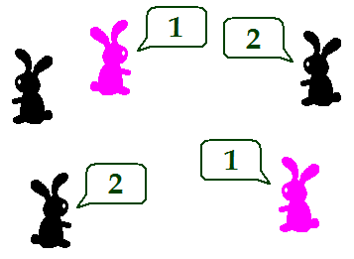

Вход
Входните данни се четат от стандартния вход (конзолата).
На първия ред от козолата се прочита броя на зайците, които котаракът Стиви е попитал.
На всеки следващ ред в конзолата се прочита по едно число, което представлява отговора на всеки от попитаните зайци.
Входните данни ще са винаги валидни и в описания формат.

Изход
Изходните данни трябва да се изведат на стандартния изход (конзолата).
Единственият ред трябва да съдържа най-малко колко зайци живеят в града.

Ограничения
- Броят на зайците, които котаракът Стиви е попитал е между 1 и 50, включително.
- Всеки отговор на попитаните зайци, съдържа число в интервала [0, 1000000]
- Разрешено време за работа на програмата: 0.10 секунди. Разрешена памет: 16 MB.

Примери
Примерен вход | Примерен изход | Обяснение
4  1  1  2  2 | 5 | Ако има 2 заека с лилав и 3 заека с черен цвят (вижте картинката от условието), то тогава котаракът получава отговорите, описани в примерния вход след като попита 4-ри от тях.

Примерен вход | Примерен изход
1  0 | 1
Примерен вход | Примерен изход
9  2  2  44  2  2  2  444  2  2 | 499

